17 нче февраль көнне Түбән Әлки авыл җирлегендә яшәуче тыл хезмәтчәннәренә Әлки муниципаль районы башлыгының социаль сораулар буенча ярдәмчесе Платонова Мария Андреевна һәм авыл җирлеге башкарма комитет җитәкчесе Фәрит Сәет улы Садреев “1941-1945 еллардагы Бөек Ватан сугышында Җиңүгә 80 ел” юбилей медальләре тапшырдылар.

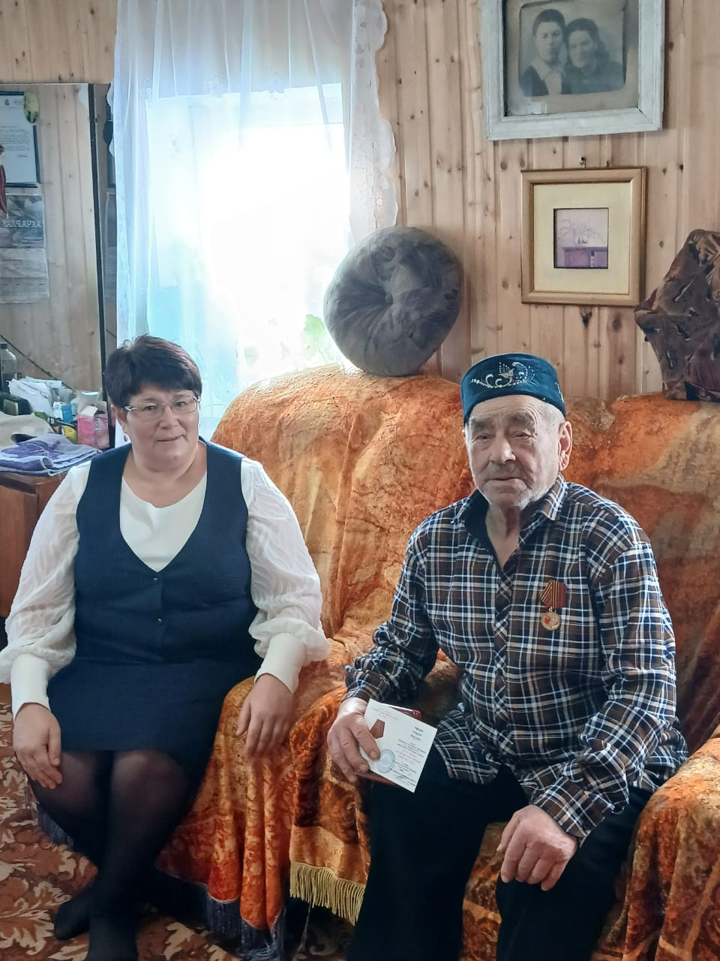
Хайруллин Хазиятулла Ибәт улы

Урта Әлки авылы

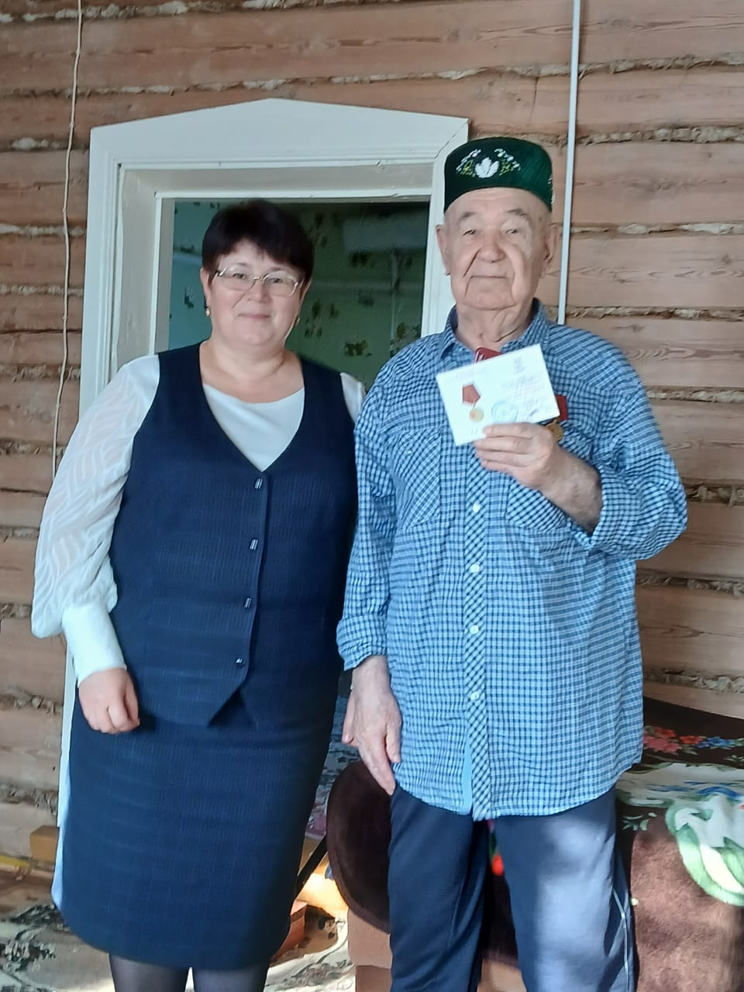
Гаязов Кирам Гаяз улы
Татар Суыксу авылы

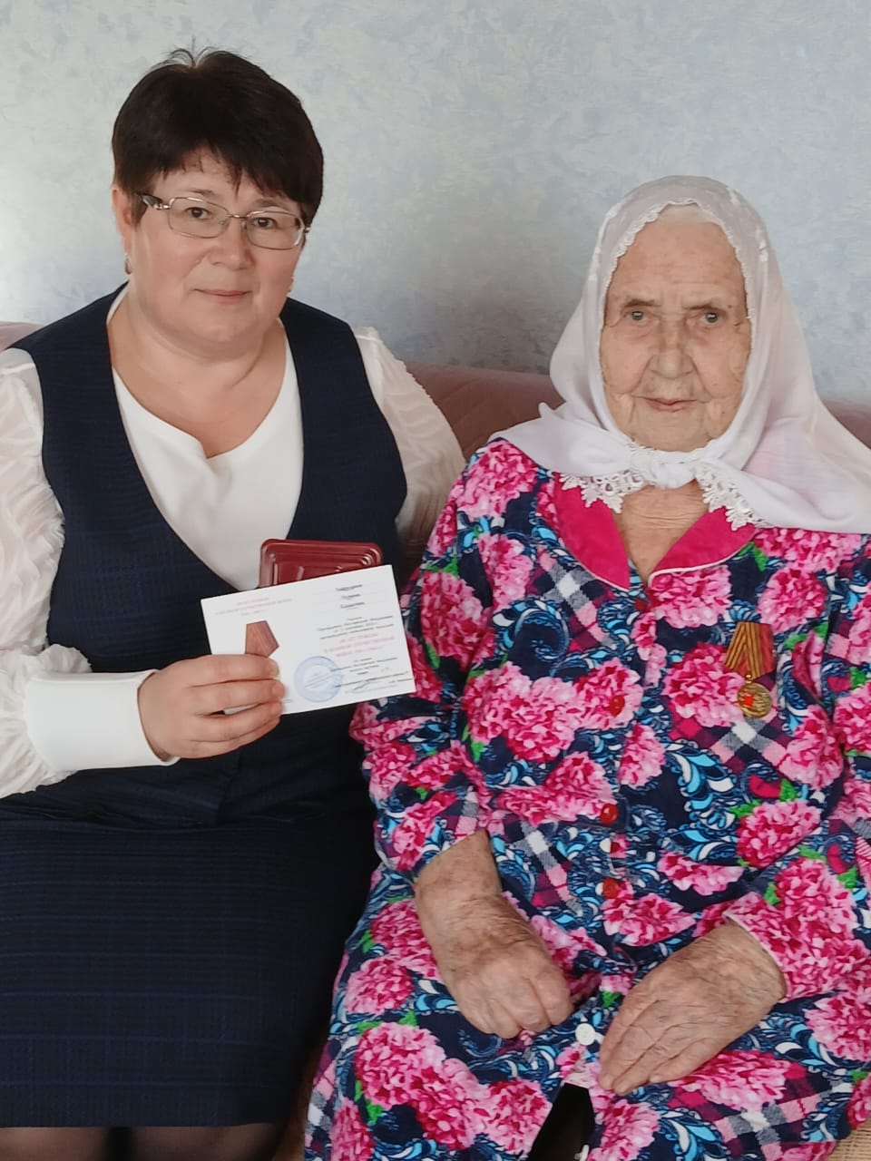
Хайруллина Нурания Кадыр кызы
Түбән Әлки авылы

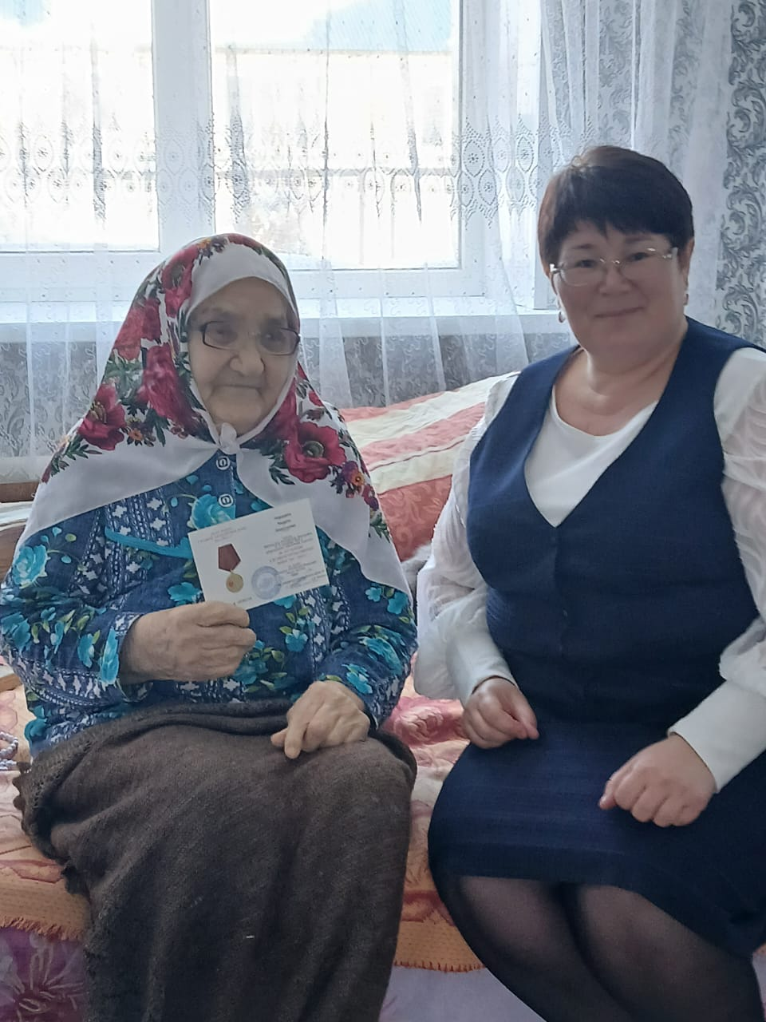
Мингалиева Зәмзәмия
Хәмидулла кызы

Түбән Әлки авылы

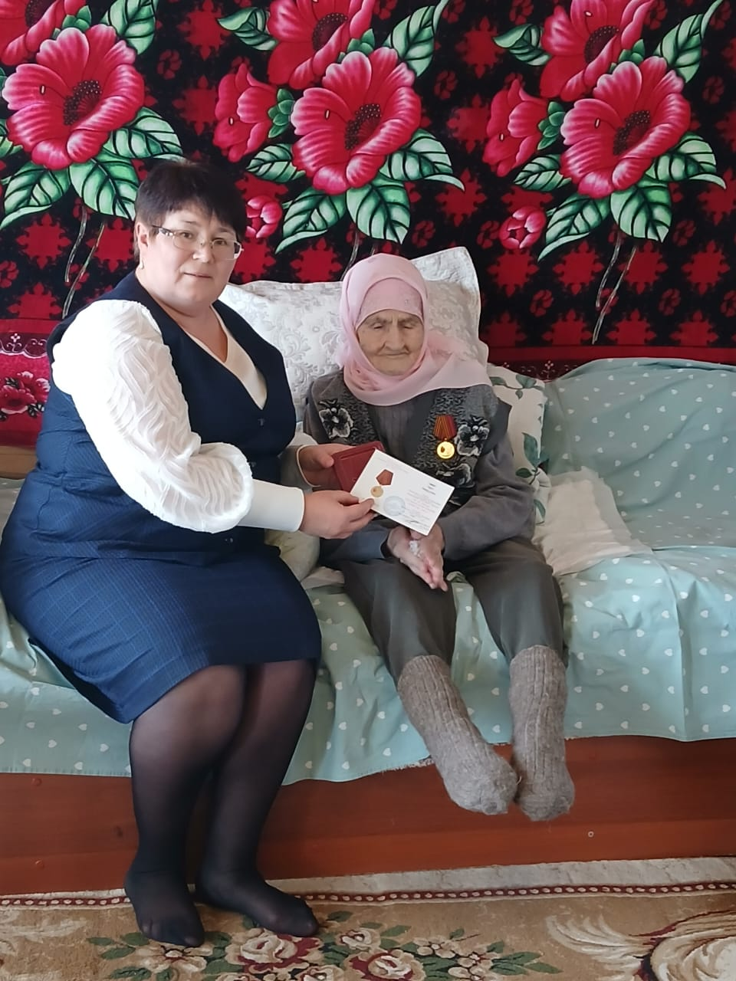
Сафина Рабига Шәрифулла кызы

Түбән Әлки авылы

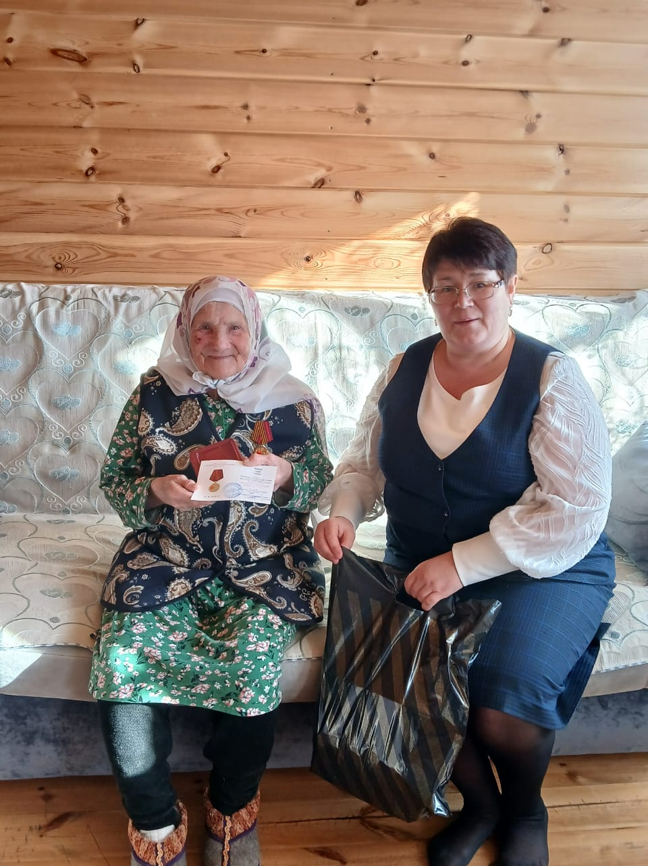
Фасахова Руфия Хади кызы

Түбән Әлки авылы

